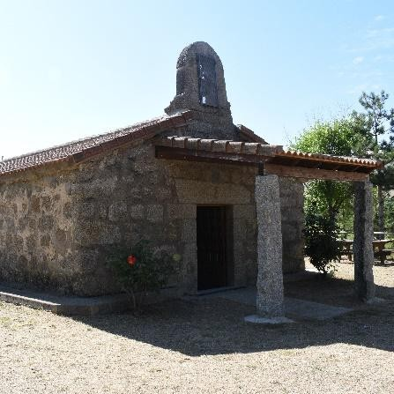
ERMITA DE SAN MIGUEL

LA HIJA DE DIOS (ÁVILA)

La Ermita de San Miguel fue construida en 1752 como un pequeño templo de nave única, ejemplo de la arquitectura religiosa sencilla de la Sierra. Se sitúa a las afueras del pueblo, en dirección a Narros del Puerto, en un enclave tradicionalmente ligado a romerías y devoción popular. A lo largo del tiempo ha sido restaurada y conservada por la comunidad local. Su valor patrimonial radica en ser símbolo identitario y espiritual de la vida rural abulense.
En primer lugar, a fecha de 22 de septiembre de 2025, se ha llevado a cabo una primera evaluación de la Ermita de San Miguel. En este caso, la valoración se ha realizado en función de una serie de criterios, previamente establecidos, lo que permite sistematizar las percepciones recogidas y otorgar un marco más objetivo al análisis.

CRITERIO | PUNTUACIÓN | JUSTIFICACIÓN
Desplazamiento y conectividad | 6/10 | No cuenta con transporte público, por lo que es necesario el transporte privado.
Accesibilidad Universal | 6/10 | El recorrido, desde el municipio, no está adaptado a personas con movilidad reducida.
Información e interpretación | 8/10 | Cuenta con cartelería informativa in situ deteriorada, además de disponer de información en medios digitales. https://territagedata.usal.es/pueblos/hija-de-dios/ermita/
Equipamiento de Apoyo | 8/10 | Dispone de equipos de apoyo como una pequeña área de descanso en la zona exterior.
Conservación | 7/10 | Se encuentra en muy buen estado de conservación debido a las obras de restauración realizadas.
Reconocimiento Legal | 5/10 | No está declarado Bien de Interés Cultural (BIC)
Vigilancia y Seguridad | 6/10 | No cuenta con un sistema de vigilancia, pero el reciento se encuentra cercado.
Gestión de la Visita | 6/10 | No cuenta con horarios de visitas y, únicamente, se permite el acceso a la ermita en momentos concretos.
Sostenibilidad | 5/10 | No existe ningún plan al respecto de sostenibilidad.
Integración Social | 10/10 | Permite la integración total de la ciudad, debido a que se trata del centro de las festividades del patrón de la ciudad.
Valoración final | 67/100

Por otro lado, se ha elaborado, en la misma fecha, una segunda valoración de la Ermita de San Miguel a partir del análisis de las reseñas compartidas por los usuarios en la

plataforma de Google. Se han tenido en cuenta para la valoración un total {{REVIEWS}} reseñas, cuya puntuación es de {{NOTE}} sobre 5.

La Ermita de San Miguel es descrita como un lugar mágico y tranquilo, muy cerca del pueblo, ideal para pasear y disfrutar del entorno. Los visitantes destacan su carácter idílico y la paz que transmite.
{{DOUBLE_GRAPH}}

Evolución de la cantidad de reseñas y valoración de los usuarios en Google

Además, a partir de dichas reseñas, se han identificado los principales puntos positivos y negativos, que se pueden resumir de la siguiente manera:

Aspectos positivos:
- Lugar con encanto, considerado mágico por muchos.
- Entorno natural tranquilo e idílico.
- Muy accesible desde el pueblo, perfecto para pasear.

Aspectos negativos:
- No se mencionan aspectos negativos destacados.

 | VERDE | AMARILLO | ROJO
SEMÁFORO DE VALORIZACION: | 81

Por último, se han incorporado las votaciones procedentes de Google Reviews, que permiten generar gráficas de evolución temporal y realizar la detección automática de tendencias en la percepción social del bien patrimonial.

{{RATING_EVOLUTION_GRID}}
Evolución de las valoraciones de los usuarios en Google y la línea de tendencia
{{MEAN_EVOLUTION_GRID}}
Evolución de la puntuación de los usuarios en Google y la línea de tendencia

{{RATINGS_OVER_TIME_GRID}}

Evolución de las valoraciones de los usuarios en Google a lo largo del tiempo

